14:57:07

**mysql事务系列视频：**

cmd中手动开启事务，start transaction; 然后分别执行多条SQL语句，最后要commit，mysql才会保存之前所做的操作。

**什么叫做事务：**

比如微信转账，1个人给另外1个人转账，1个账号加钱，1个人账号减钱，两个SQL语句先后分别执行，但是需要同时执行成功。这种SQL集就叫做事务。如果某个SQL执行失败了，可以进行回滚操作，rollback; 然后事务里面所有的SQL都会进行回撤。

**自动开启事务：**

每一条独立的SQL都默认是1个事务，会自动提交。

如何查看当前数据库是否开启了自动事务提交：

select @@autocommit; 如果显示1就是开启了的。

set autocommit=0; 这样每次执行SQL语句，就不会自动提交数据更改了。

**事务的原理**

如果自动事务是关闭状态的，当start transaction;后，数据的更改是写入到服务器临时日志文件中去了的，当commit之后，才会写入到数据中。

当start transaction;之后，再执行1条SQL，不commit, 然后再select操作，查询到的结果是第1条SQL执行后的数据表的结果，为什么呢？

因为这是从临时日志文件中直接读取出来的结果。而不是真正的数据库中的数据。

**回滚点**

start transaction;

sql语句

savepoint roll;

sql 语句

rollback to roll;

回滚点之前的数据会保存下来，之后的数据将会被撤销。

**事务的隔离级别**

**事务的4大特性：**

1.原子性：

每个事务都是个整体，不能拆分的

2.一致性：

事务的执行前和执行后，数据库的状态是一致的，比如2个人转账前，资金总和是2000，转账后还是2000；

3.隔离性

事务之间互不影响

4.持久性

一旦事务执行成功，对数据库的修改是持久的。

**事务的隔离级别：**

* 脏读：

1个事务读取到了另外1个事务中未提交的数据。

* 不可重复读：

事务1读取到了age的值为20，事务2把它改成了28，事务1再次读取到age是28，造成前后两次读取结果不一致。

* 幻读：

事务1读取到了表中有1条记录，事务2往里面插入了1条，事务1再次读取的时候，变成了2条，就像发生了幻觉一样。

* 如何解决上述几种现象：

通过设置事务的隔离级别

读未提交；读已提交；可重复读；串行化；按照级别从低到高

隔离级别越高，性能越差；安全性越高；

**如何解决脏读：**

脏读是事务隔离级别设置为读未提交时导致，即set global trasaction isolation level read uncommitted;所以我们把事务隔离级别改为读已提交就可以避免脏读，set global transaction isolation level read committed;

但是设置为读已提交后，可能导致**不可重复读**的这一情况。在1个事务中，两次执行查询操作得出的结果是不一致的，叫做不可重复读。

**如何解决不可重复度:**

将事务的隔离级别设置为可重复读，repeatable read;这是在修改原值的事务中去更改的，而不是读取事务所在的终端。这个时候要关闭读操作的终端再重新打开，可重复读事务隔离级别才会生效。

这个时候在读终端里面，同一个事务中，多次读取的时候值就是一样的了，当关闭读终端再次打开的时候，读取的内容，就会和改值的终端内容保持一致了。

**如何解决幻读：**

在mysql中是无法看到幻读的效果的，我们可以把事务隔离级别设置为串行化，就可以挡住幻读的发生。

set global transaction isolation level serializable;

设置完隔离级别之后，一定要重启终端窗口。才能生效。

这时候在窗口1中执行start transaction, 再打开一个窗口作为窗口2，这时候在窗口2中，start transaction, 执行insert into语句后，光标处于闪烁状态，未执行成功，为什么：因为串行化后，窗口1的事务未结束，窗口2的事务是无法进行操作的。窗口1提交后，窗口2的事务动作才能继续执行。

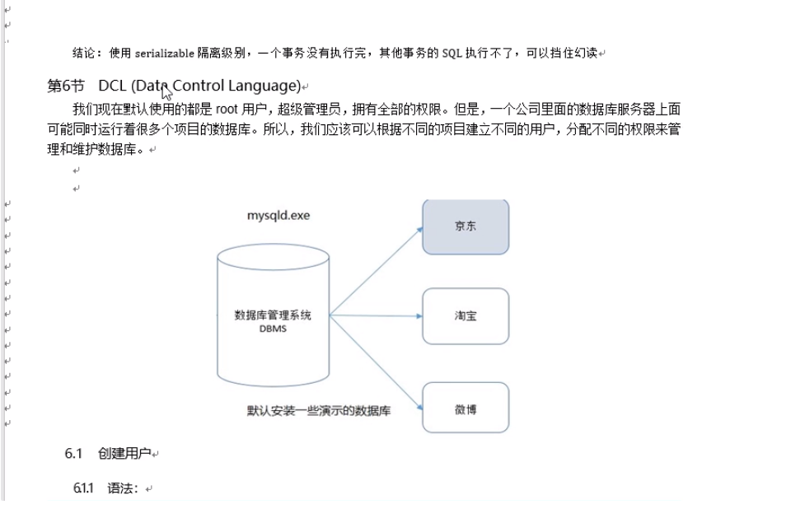

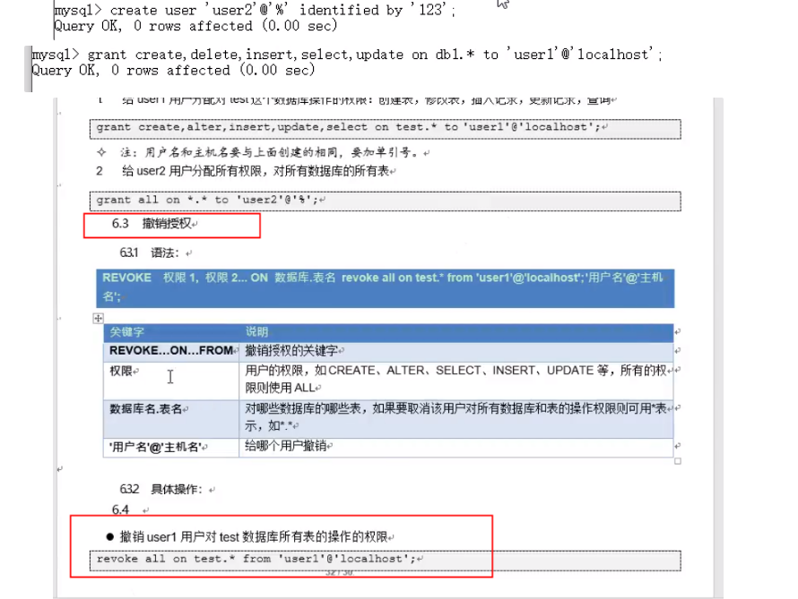

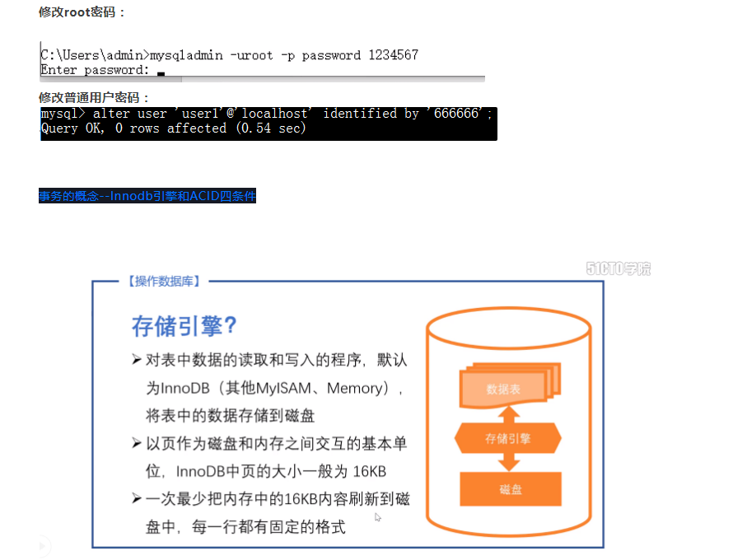

事务的概念--Innodb引擎和ACID四条件

